 | Votre contact : ---  Votre référence : 26420 | cotation@zen-fr.com  02.53.35.70.10
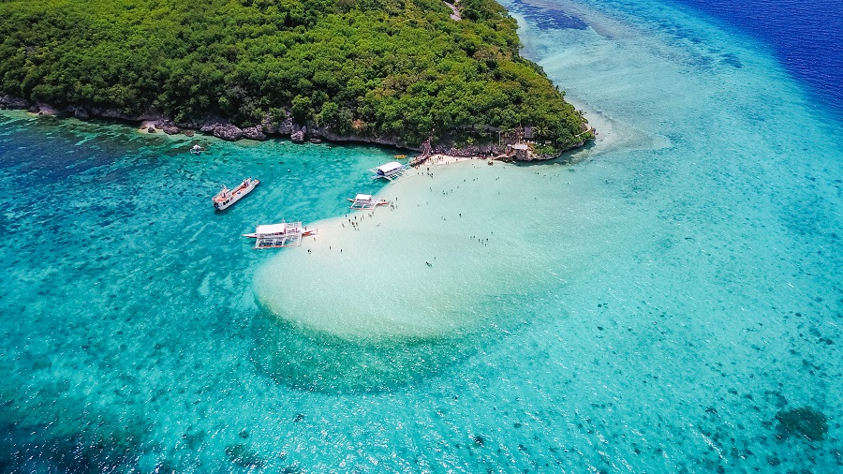

Philippines, au coeur des Visayas
11 jours / 8 nuits

Il suffit de passer d’une île à une autre des Philippines pour pouvoir profiter de ce que la nature a de mieux à offrir, tant sur terre que sous l’eau. On ne séjourne pas aux Philippines, on s’y découvre ! D’île en île, la diversité des paysages, des cultures, des couleurs, des coutumes font naître aux visiteurs des émotions uniques. Sans oublier l’extraordinaire sens de l’accueil et la gentillesse des Philippins. Forte de son histoire qui a vu les commerçants arabes, européens, chinois enrichir le patrimoine culturel et architectural, les Philippines sont un pays définitivement à part en Asie du Sud-Est.
LES ETAPES

Jour 01 : Paris ✈️ Cebu

Jour 02 : Cebu

Jour 03 : Cebu 🚢 Dumaguete

Jour 04 : Dumaguete

Jour 05 : Dumaguete / Siquijor

Jour 06 : Siquijor

Jour 07 : Siquijor 🚢 Bohol

Jour 08 : BOHOL / PANGLAO

Jour 09 : PANGLAO

Jour 10 : Panglao 🚢 Cebu ✈️

Jour 11 : Paris

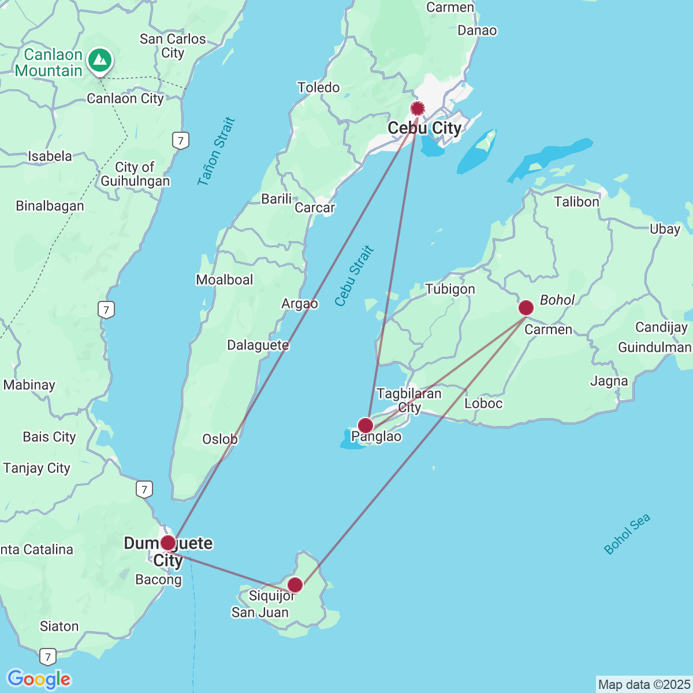

le programme

Jour 01 : Paris ✈️ Cebu

Rendez-vous des participants à l’aéroport de Paris Charles de Gaulle.
Formalité d’enregistrement et d’embarquement.
Envol à destination de Cebu sur vols réguliers avec changement.
Toutes prestations et nuit à bord.

Jour 02 : Cebu

Arrivée à Cebu.
Accueil à l’aéroport par votre assistance francophone.
Transfert à l’hôtel.
Installation à l’hôtel.
Dîner et nuit à l’hôtel.

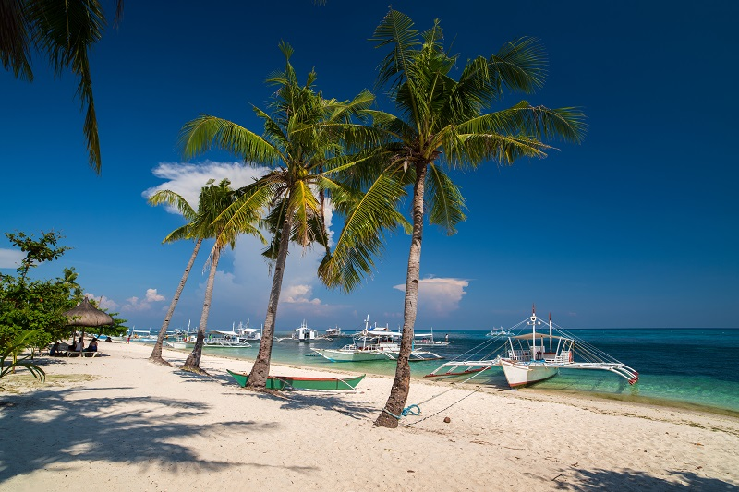

Jour 03 : Cebu 🚢 Dumaguete

Petit-déjeuner matinal à l’hôtel.
Départ pour l’excursion à Oslob, célèbre pour la rencontre avec les requins-baleines.
En chemin, halte au pittoresque marché de la petite ville de Carcar. Vous y découvrirez la vie locale ainsi que les fruits de mer et poissons typiques des Visayas (archipel de la région centrale des Philippines). Le marché de Carcar est également réputé pour son Lechon Baboy (cochon rôti à la broche), une spécialité héritée de la colonisation espagnole.
À votre arrivée à Oslob, embarquement à bord d’une banca (embarcation locale pouvant accueillir jusqu’à 12 passagers) pour aller à la rencontre des requins-baleines. Ce sont les plus gros poissons du monde, pouvant mesurer entre 4 et 14 mètres et peser jusqu’à 20 tonnes. Inoffensifs pour l’homme, ils se nourrissent uniquement de plancton et de petits poissons. Les chances de les apercevoir sont élevées, mais jamais garanties à 100 %.
L’observation dure environ 30 minutes. Vous pouvez prendre des photos et, si vous le souhaitez, vous mettre à l’eau avec masque et tuba (fournis sur place) pour nager avec ces impressionnants animaux.
Déjeuner.
Après cette expérience, reprise de la route vers l’embarcadère de Santander pour traverser vers Liloan, puis continuation vers Dumaguete.
Ville universitaire et capitale provinciale, Dumaguete est surnommée la “ville des gens doux” en raison de la chaleureuse hospitalité de ses habitants.
À votre arrivée, transfert à l’hôtel pour l’installation.
Pour ceux qui le souhaitent, promenade à pied pour visiter le musée anthropologique de l’Université Silliman, la plus ancienne université protestante des Philippines. Vous pourrez vous promener sur un campus bordé d’acacias centenaires. Le musée, connu sous le nom de Silliman Hall, construit en 1909, est la plus ancienne structure en bois d’architecture américaine du pays. Notez qu’il est ouvert uniquement le week-end.
Dîner dans un restaurant local.
Nuit à l’hôtel.

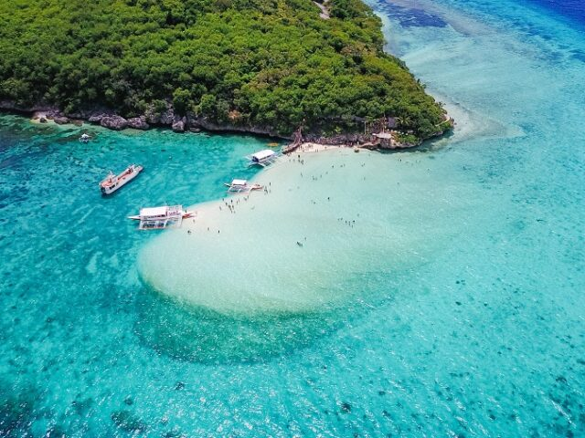
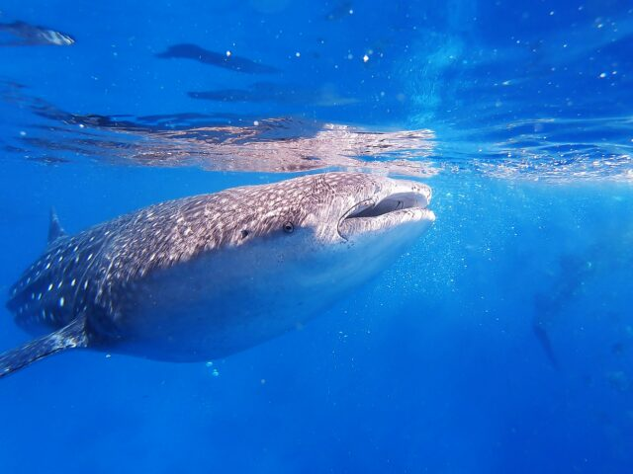

Jour 04 : Dumaguete

Petit-déjeuner à l’hôtel.
Départ pour la découverte des Twin Lakes et du parc naturel de Balinsasayao.
Le parc naturel des lacs jumeaux de Balinsasayao est composé de trois lacs, à savoir : le lac Balinsasayao, le lac Danao et le lac Kabalin-an. Aujourd’hui zone protégée, il abrite un large éventail de flore et de faune.
Nichés à 850 m d’altitude, au nord-ouest de Dumaguete, les lacs jumeaux de Balinsasayao offrent de magnifiques vues panoramiques et d’excellentes randonnées au cœur de la nature.
Vous pouvez traverser le premier lac en barque ou simplement le contourner à pied. De l’autre côté, une tourelle en hauteur, permet d’admirer les deux lacs.
Déjeuner traditionnel dans un restaurant surplombant la belle vallée et le détroit de Tañon.
Après le déjeuner, direction les chutes de Pulangbato où il est possible de se baigner et même de plonger pour les plus courageux.
Enfin, visite aux sources naturelles d’eau chaude de Pulang Bato.
Retour à l’hôtel à Dumaguete.
Dîner à l’hôtel ou en ville.
Nuit à l’hôtel.

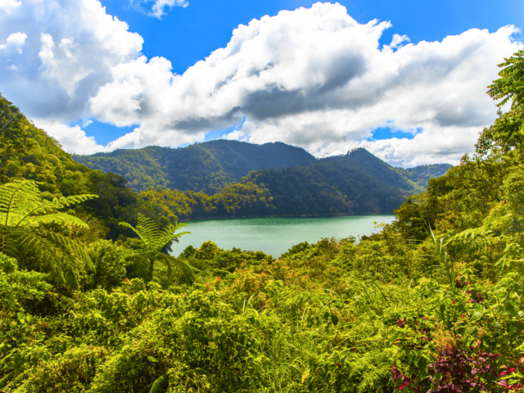
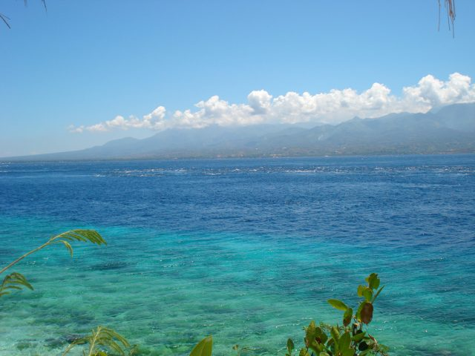

Jour 05 : Dumaguete / Siquijor

Petit-déjeuner à l’hôtel.
Transfert matinal au port de Dumaguete afin de prendre le ferry à destination de Siquijor.
Arrivée sur l’île de Siquijor, accueil par chauffeur et départ pour un tour de l’île en véhicule privé.
Commencez par la découverte des multiples plages qui s’étirent le long du littoral, comme celle de Salagdoong.
Arrêt à l’Église et couvent Saint-Isidore, construit par un prêtre espagnol en 1884, c’est le plus grand et l’un des plus anciens couvents d’Asie, reconnu comme monument historique national.
Vous visiterez une usine d’extraction d’huile vierge de noix de coco, vous pourrez d’ailleurs y faire quelques achats si vous le désirez.
Déjeuner en cours de visites.
Continuez avec les Cascades de Cambugahay, une cascade sur trois niveaux dont l’eau rafraîchissante est parfaite pour la baignade (pensez à prendre un sarong pour pouvoir vous changer, pas de vestiaires sur place).
Découvrez dans la mesure du possible les pratiques étonnantes des guérisseurs locaux qui donnent à Siquijor sa réputation d’île mystique, et profiterez également d’un fish spa à l’ombre d’un banyan plusieurs fois centenaire.
Vous passerez par le musée du Coquillage.
Transfert vers l’hôtel pour votre installation.
Dîner sur la plage au restaurant Salamandas de l’hôtel.
Nuit à l’hôtel.

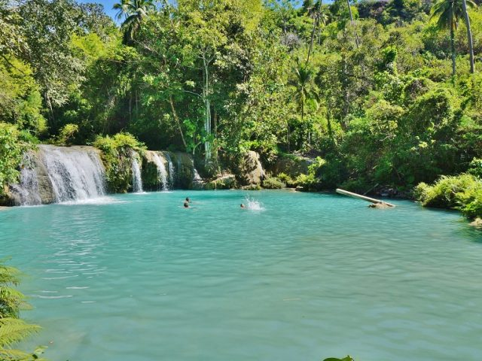
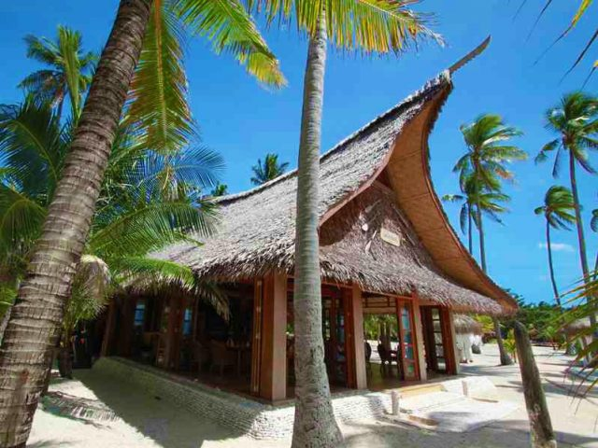

Jour 06 : Siquijor

Petit-déjeuner à l’hôtel.
Journée libre pour profiter de la plage et des installations de l’hôtel.
Déjeuner et dîner à l’hôtel.
Nuit à l’hôtel.
En option (en supplément) : Excursion sur l’île de Apo avec votre guide. (A réserver et régler sur place).
Apo Island est un sanctuaire marin qui abrite plus de 650 espèces de poissons et 400 espèces de coraux. L’île ne fait que 3 km de diamètre et 120 m d’altitude à son point culminant, où se dresse un phare. Vous pouvez emprunter le sentier de randonnée qui mène jusqu’au phare au sommet de l’île, un sentier le long duquel vous pourrez observer une importante variété d’arbres fruitiers. Il n’y a aucun engin motorisé sur l’île.
Ce matin c’est Snorkeling dans le sanctuaire marin, l’occasion rêvée pour admirer toute cette faune marine.
Déjeuner sur la plage dans un restaurant local.
Puis, temps libre jusqu’au départ d’Apo Island.
Si la marée est basse, vous devrez peut-être nager quelques mètres pour pouvoir accéder à l’île. Il peut être utile d’apporter des chaussures spéciales pour marcher dans les rochers, serviettes de pains, et un coupe-vent.
Retour à l’hôtel.

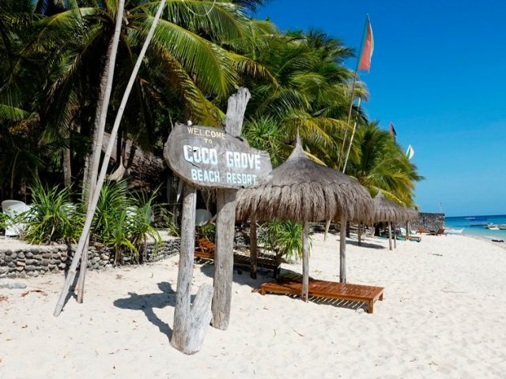
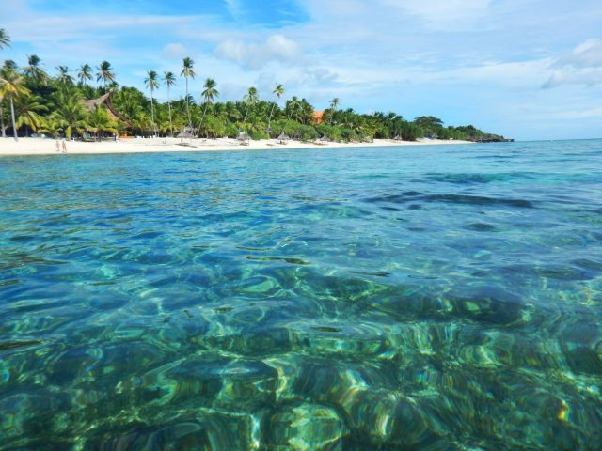

Jour 07 : Siquijor 🚢 Bohol

Petit-déjeuner à l’hôtel.
Dans la matinée, transfert au port de Larena pour prendre le ferry à destination de Tagbilaran.
Arrivée et transfert en véhicule privé vers Bohol.
Partez à la découverte du sanctuaire des tarsiers, lequel abrite plusieurs spécimens du plus petit primate au monde. Cette forêt de plusieurs hectares est l’habitat naturel de l’animal, dans lequel il vit en totale liberté. Un guide vous emmènera à leur recherche.
Puis, visite de la forêt de Bilar, entièrement plantée par la main de l’homme.
Continuation vers l’une des plus célèbres attractions de Bohol, les « Chocolate Hills ».
Les célèbres Chocolate Hills, ou « collines de chocolat » hautes de 30 à 50 mètres, créent au centre de l’île de Bohol un paysage unique au monde. Leur forme régulière pourrait laisser croire qu’elles sont l’ouvrage d’un paysagiste merveilleusement doué. Or, ces 1268 collines sont pourtant bel et bien l’œuvre de la nature. Leur origine est à rechercher sous la mer, puisque la roche calcaire qui les compose s’est constituée il y a plusieurs milliers d’années à partir de coraux et algues marines. De forme conique à la base, ces collines de calcaire se sont progressivement érodées jusqu’à obtenir aujourd’hui leur forme arrondie. En gravissant les 214 marches, on accède alors à un splendide point de vue pour contempler les collines.
Vous partirez ensuite vers la rivière Loboc et embarquerez à bord d’un bateau pour une croisière.
Déjeuner à bord.
Arrêt au mémorial de Blood Compact et à l’église de Baclayon, une des plus anciennes des Philippines (1595), construite grâce au concours forcé de la population. Elle renferme des objets d’art, un retable et autel richement sculptés.
Transfert vers l’hôtel sur pilotis et installation.
Dîner sur le pont suivi d’une petite croisière afin d’aller voir les lucioles au bord de la rivière.
Nuit à l’hôtel.


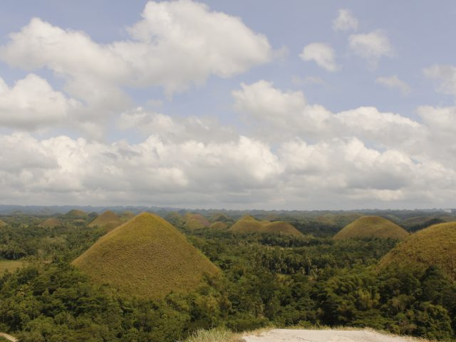

Jour 08 : BOHOL / PANGLAO

Petit-déjeuner à l’hôtel.
Matinée libre afin de vous reposer et profitez de la piscine de l’hôtel.
En fin de matinée, transfert vers Panglao.
Arrêt pour le déjeuner au restaurant Bohol Bee Farm qui dispose de son propre jardin bio dont la récolte est directement servie dans les assiettes. Vous pourrez notamment y déguster des salades de fleurs assaisonnées avec une vinaigrette maison, du beurre au moringa, du miel fraichement récolté et des glaces au gingembre.
Reprenez la route vers votre hôtel.
A votre arrivée, installation.
Dîner et nuit à l’hôtel.

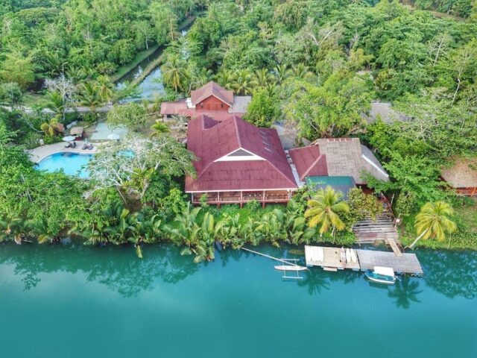
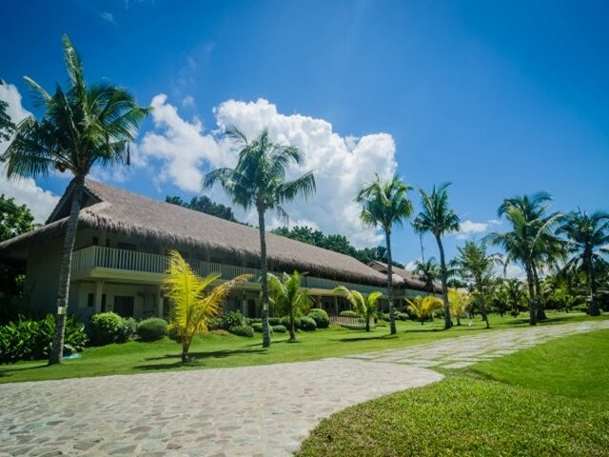

Jour 09 : PANGLAO

Petit-déjeuner à l’hôtel.
Journées libres pour profiter de la plage et des installations de l’hôtel.
Déjeuners et dîners à l’hôtel.
Nuit à l’hôtel.
En option (en supplément) : Tour de l’île Pamilacan.
Embarquez à bord d’une banca et partez à la recherche des dauphins. Les eaux autour de Pamilacan en abritent de nombreux spécimens qui prennent plaisir à venir jouer dans le sillage des bateaux.
Puis, arrêt sur l’île où vous pourrez découvrir la vie locale insulaire. Faites le tour de l’île pour observer le quotidien tranquille du village de pêcheurs.
Déjeuner traditionnel sur la plage.
Vous pourrez ensuite apprécier un massage traditionnel sur la plage ou vous promener à l’intérieur de l’île et le long de l’immense plage déserte.
Retour vers votre hôtel à Panglao dans l’après-midi.

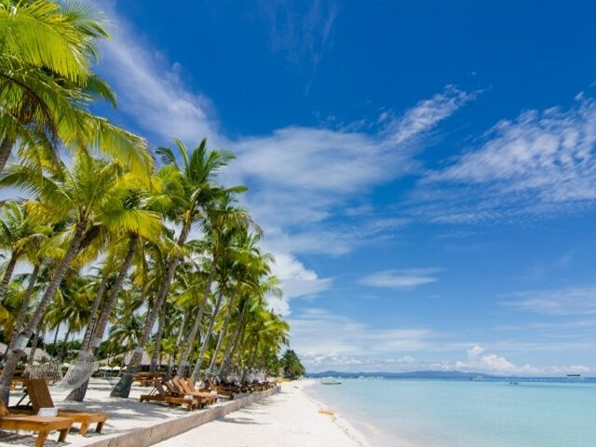
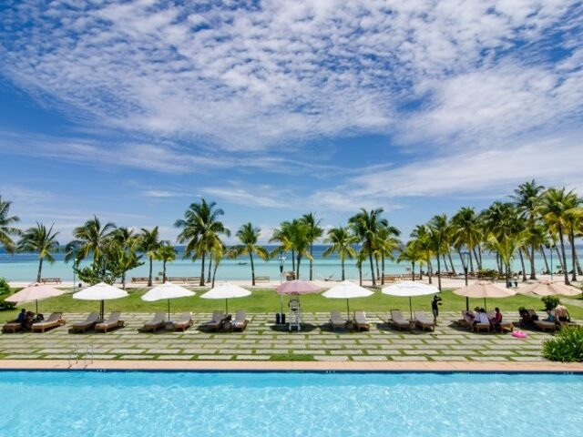

Jour 10 : Panglao 🚢 Cebu ✈️

Petit-déjeuner à l’hôtel.
Dans la matinée transfert au port de Tagbilaran.
Traversée en ferry vers Cebu.
Une fois arrivée à Cebu, vous partirez pour la visite de l’église Santo Nino qui abrite l’image du Saint Enfant Jésus vénéré par les Cebuanos comme leur Patron Saint. Vous trouverez au sein de la basilique un petit musée et son exposition d’objets religieux.
Puis, partez en direction de Mactan, où vous déjeunerez au bord de l’eau, dans un Yacht club.
Transfert à l’aéroport international afin de prendre votre vol retour.
Formalité d’enregistrement et d’embarquement.
Envol à destination de Paris.
Toutes prestations et nuit à bord.

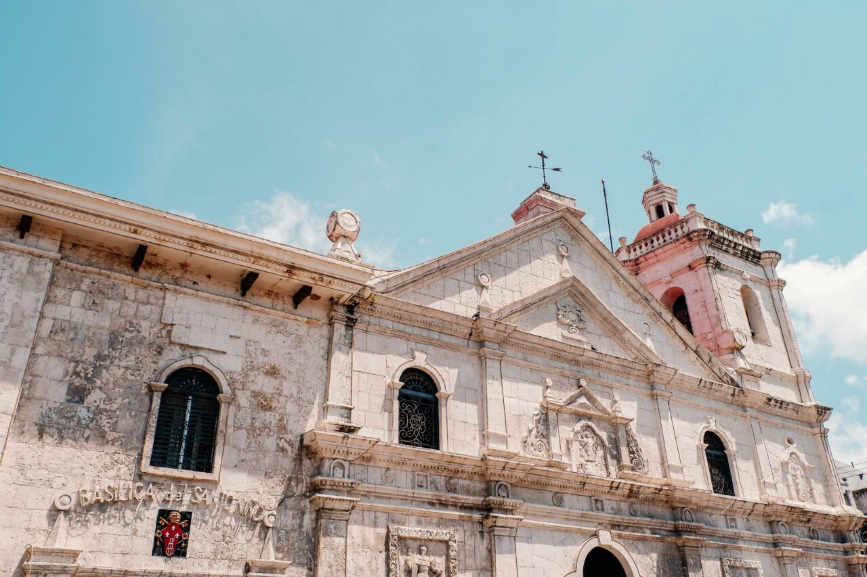

Jour 11 : Paris

Arrivée à Paris CDG.
Fin de nos prestations.

hôtels NORMES LOCALES (ou similaires)

VILLE | HOTEL | TYPE DE CHAMBRE
CEBU | Bai Hôtel 4* | Chambre Deluxe
DUMAGUETE | Coco Grande 3* | Chambre standard
SIQUIJOR | Coco Grove Beach Resort 3* | Chambre Deluxe
BOHOL | Loboc River Resort 3* | Chambre Forest View
BOHOL | Bohol Beach Club 4*

devis n°26420
A l'attention de Service groupes
Devis réalisé le : 06/05/2025
Date d'option aérienne : Pas d'option posée. Afin de poser une option sur les vols, gratuite et sans engagement, nous avons besoin des noms et prénoms de chaque participant, tels qu’ils apparaissent sur les passeports.

Devis « Philippines, au coeur des Visayas »
TARIFS EN EUROS
Base de pax | Tarif par personne : octobre – novembre 2026
Base 40 pax | 2 485 € / pers.
Base 35 à 39 pax | 2 525 € / pers.
Base 30 à 34 pax | 2 590 € / pers.
Base 24 à 29 pax | 2 630 € / pers.
Base 20 à 23 pax | 2 695 € / pers.
Base 12 à 19 pax | 2 825 € / pers.
Base 10 à 11 pax | 2 925 € / pers.
Supp single | 770 €

Ces tarifs sont nets par personne sous réserve de disponibilité au moment de la réservation.
- nos prix comprennent :
– Les vols internationaux réguliers Paris CDG / Cebu / Paris CDG sur la compagnie Qatar Airways via Doha (en classe économique)
– Les taxes aériennes 213 euros à ce jour
– Tous les transferts et le transport en véhicule (bus ou van) avec chauffeur
– Tous les transferts maritimes en ferry local dont les taxes portuaires et l’enregistrement d’un bagage par personne
– Les services d’un guide local francophone durant tout le séjour
– L’hébergement en chambre double / twin dans les hôtels mentionné (ou équivalent), avec les petits déjeuners
– La pension complète du dîner du jour 2 au déjeuner du jour 10
– Toutes les visites, entrées et excursions mentionnées dans le programme
– Les taxes locales et frais de services dans les hôtels et restaurants
– L’assistance de nos correspondants locaux sur place

- NOS PRIX NE COMPRENNENT PAS :
– Le supplément chambre individuelle à 770 €
– Les repas mentionnés “libres” dans le programme
– Les boissons lors des déjeuners et dîners
– L’attribution des sièges sur les vols internationaux et domestiques (en fonction des compagnies aériennes)
– Les pourboires (guides, chauffeurs, porteurs…) et les dépenses à caractère personnel
– Une gratuité

En option :

J6 – excursion sur l’île de Apo avec votre guide : + 55 € par personne (minimum 12 pax)

J9 ou J10 tour de l’île de Pamilacan : + 69 € par personne (minimum 10 pax)

Formalités :

PHILIPPINES – Pour les ressortissants français :
Passeport valable au moins 6 mois après la date de retour
Exemption de visa pour un séjour inférieur à 30 jours. Billet retour obligatoire.
Formulaire d’enregistrement eTravel à remplir dans les 72h précédant le point de départ initial, obligatoire.

